МИНИСТЕРСТВО ОБРАЗОВАНИЯ И НАУКИ РОССИЙСКОЙ ФЕДЕРАЦИИ

Федеральное государственное автономное образовательное учреждение высшего образования

«САНКТ-ПЕТЕРБУРГСКИЙ ГОСУДАРСТВЕННЫЙ УНИВЕРСИТЕТ

АЭРОКОСМИЧЕСКОГО ПРИБОРОСТРОЕНИЯ»

КАФЕДРА КОМПЬЮТЕРНЫХ ТЕХНОЛОГИЙ

И ПРОГРАММНОЙ ИНЖЕНЕРИИ (КАФЕДРА №43)

ОТЧЕТ   
ЗАЩИЩЕН С ОЦЕНКОЙ

ПРЕПОДАВАТЕЛЬ

|  |  |  |  |  |
| --- | --- | --- | --- | --- |
| старший преподаватель |  |  |  | Соловьева Н.А. |
| должность, уч. степень, звание |  | подпись, дата |  | инициалы, фамилия |

|  |
| --- |
| ОТЧЁТ О ЛАБОРАТОРНОЙ РАБОТЕ №4 |
| «Клиентские языки сценариев. Javascript» |
| по курсу: Web-технологии» |
|  |
|  |

РАБОТУ ВЫПОЛНИЛ

|  |  |  |  |  |  |
| --- | --- | --- | --- | --- | --- |
| СТУДЕНТ ГР. | 4736 |  |  |  | Чепусов.В.К. |
|  |  |  | подпись, дата |  | инициалы, фамилия |

Санкт-Петербург 2020

**Цель работы**:   
получение опыта написания и применения функций на языке javascript.

**Задание**Подготовить несколько сценариев по заданиям ниже. Все сценарии встроить в сайт из лабораторной работы № 2. Варианты в таблице 1 определяют способы реализации сценариев (тип события, способ включения сценария, метод выбора элемента на странице, оформление функции).

1. Вызов всплывающего окна с ФИО и группой автора сайта
2. Задачу из лабораторной работы № 3 оформить на странице html как функцию, по примеру программы из листинга 1. Функция должна содержать один параметр, который используется для передачи варианта ввода данных: через инициализацию или через ввод пользователем. Для выбора варианта сделать две кнопки. На странице должно печататься задание, массив и результат вычислений.
3. Добавить сценарий по варианту из Таблицы 1 (столбец «сценарий»)
4. Добавить/удалить строку таблицы
5. Изменить цвет или размер элемента

.

**Вариант 19**

|  |  |  |  |  |  |
| --- | --- | --- | --- | --- | --- |
| **№** | **Событие** | **Способ включения сценария** | **Поиск элемента** | **Оформление функции** | **Сценарий** |
| 19 | mousemove | файл | getElementById | с именем | 3 |

**3)** Часы, в которых в четные минуты цифры окрашены в красный цвет, а в нечетные в синий.

|  |  |  |
| --- | --- | --- |
| Название | Обработчик | Описание |
| clock () | onmousemove | Функция вывода текущего системного времени. В четные минуты, цифры окрашиваются в красный, в нечетные в синий |
| info() | onmousemove | Функция вывода сообщения о создателе ЛР(ФИО +Группа) (вывод с помощью alert) Необходимо навести мышку на «подвал» |
| my_sc(x) | onclick | Модернизированная функция из 3 лр (Заполнение массива, затем удаление элементов, меньшие заданного b). Взаимодействие с помощью 2х кнопок(1-значения по умолчанию,2-ввод пользователем с помощью всплывающих окон prompt) |
| size_change () | onmousemove | Функция изменяющая размер шрифта при наведении мышки на объект |
| deleteRow() | onclick | Функция удаления строк из таблицы(необходимо в поле ввода указать нужную строчку) |
| addRow() | onclick | Функция для добавления строк в таблицу(Необходимо заполнить ряд полей ввода,затем нажать добавить ) |

1. тексты функций на языке javascript

**Файл lab_4.js**

function my_sc(x)

{

let first ;

let number ;

let mas ;

if (x==Number(1)){

first =[1,2,3,5,6,8,9,1,2,3,5,6,11,10,12,13,14,16,111,200];

number = 10;

mas =[1,2,3,5,6,8,9,1,2,3,5,6,11,10,12,13,14,16,111,200];

}

if (x==Number(2)){

first =prompt('Введите массив значений');

number = Number(prompt('Введите число b'));

mas = first.split(",");

}

for(let i = mas.length - 1; i >= 0; i--) {

if(mas[i] < number) {

mas.splice(i, 1);

}

}

let html = '<h3><b>Было=[' + first + ']</b> '+'<b><br><br> Элемент b=' +number +' <b><br><br>Стало='+"[" +mas + ']</b></h3>';

document.getElementById('result').innerHTML = html;

}

function clock ()

{

var datecur, minute;

datecur = new Date();

minute= datecur.getMinutes();

var now = new Date().toLocaleTimeString();

tmr = document.getElementById ('tmr');

tmr.innerText = now;

if (minute % 2==0)

{

tmr.style.color = "red";

}

else

{

tmr.style.color = "blue";

}

}

function info()

{

alert("Работа Чепусова Владислава Константиновича из группы 4736 ")

}

function deleteRow()

{

let d = document;

let number;

number = d.getElementById('number').value;

//let tbody = d.getElementById('myTable').getElementsByTagName('TBODY')[0];

d.getElementById('myTable').deleteRow(number);

}

function addRow()

{

var d = document;

var name;

var dinam;

var oop;

var dec;

var func;

// Считываем значения с формы

name = d.getElementById('name').value;

dinam = d.getElementById('dinam').value;

oop = d.getElementById('oop').value;

dec = d.getElementById('dec').value;

func = d.getElementById('func').value;

// Находим нужную таблицу

var tbody = d.getElementById('myTable').getElementsByTagName('TBODY')[0];

// Создаем строку таблицы и добавляем ее

var row = d.createElement("TR");

tbody.appendChild(row);

// Создаем ячейки в вышесозданной строке

// и добавляем тх

var td1 = d.createElement("TD");

var td2 = d.createElement("TD");

var td3 = d.createElement("TD");

var td4 = d.createElement("TD");

var td5 = d.createElement("TD");

row.appendChild(td1);

row.appendChild(td2);

row.appendChild(td3);

row.appendChild(td4);

row.appendChild(td5);

// Наполняем ячейки

td1.innerHTML = name;

td2.innerHTML = dinam;

td3.innerHTML =oop;

td4.innerHTML =dec;

td5.innerHTML =func;

}

window.onload=function size_change (){

(function (){

var o=document.getElementsByName('size');

for (var i=0; i<o.length; i++) {

o[i].onmousemove=(function (Obj){

return function (){

Obj.style.fontSize=(Obj.style.fontSize == '36px')? '17px': '36px';

};

})(o[i]);

};

})();

};

1. скриншоты страниц сайта с демонстрацией работы всех функций

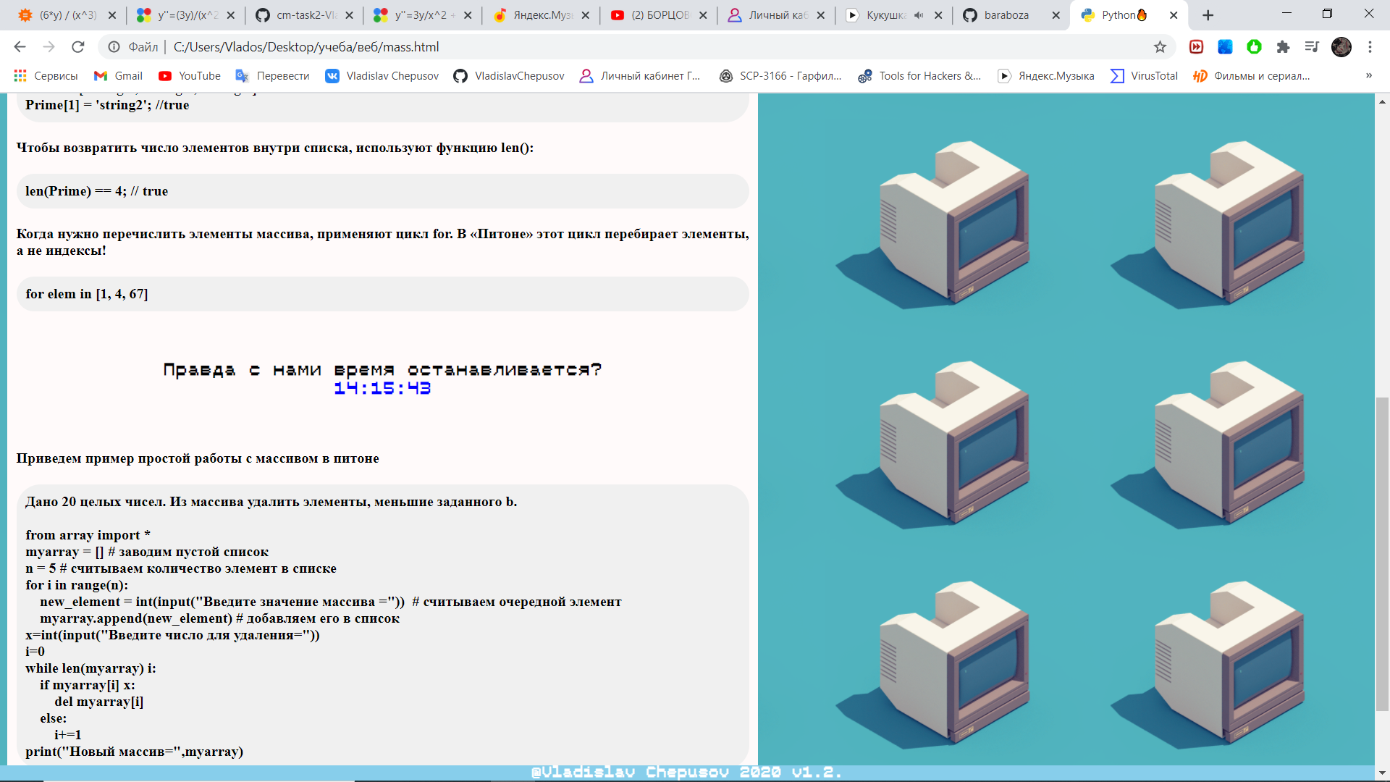

Рис1-функция clock(Нечетные минуты)

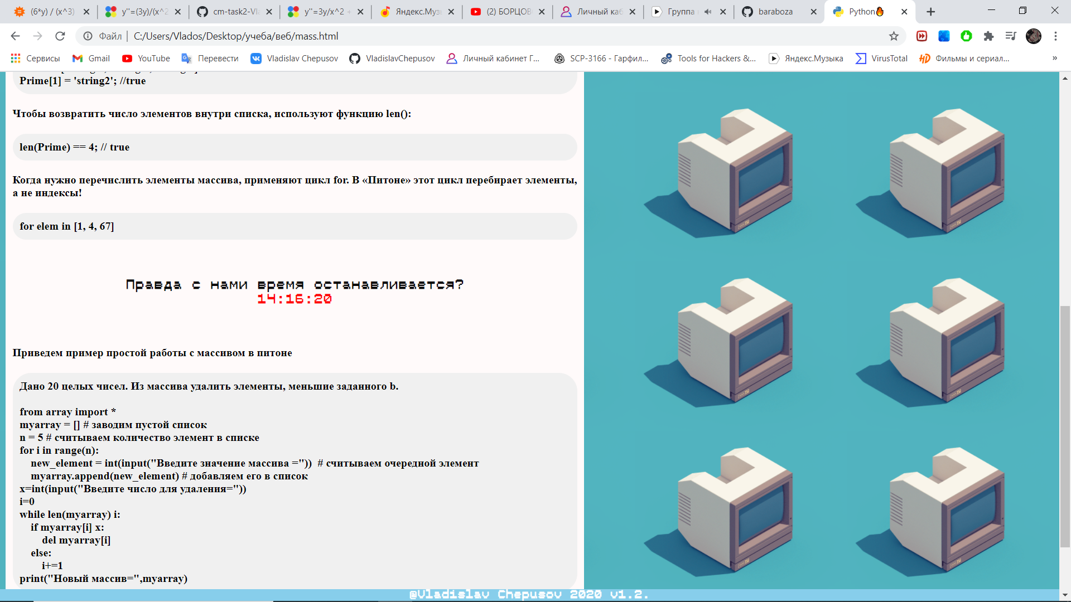  
Рис2-функция clock(Четные минуты)

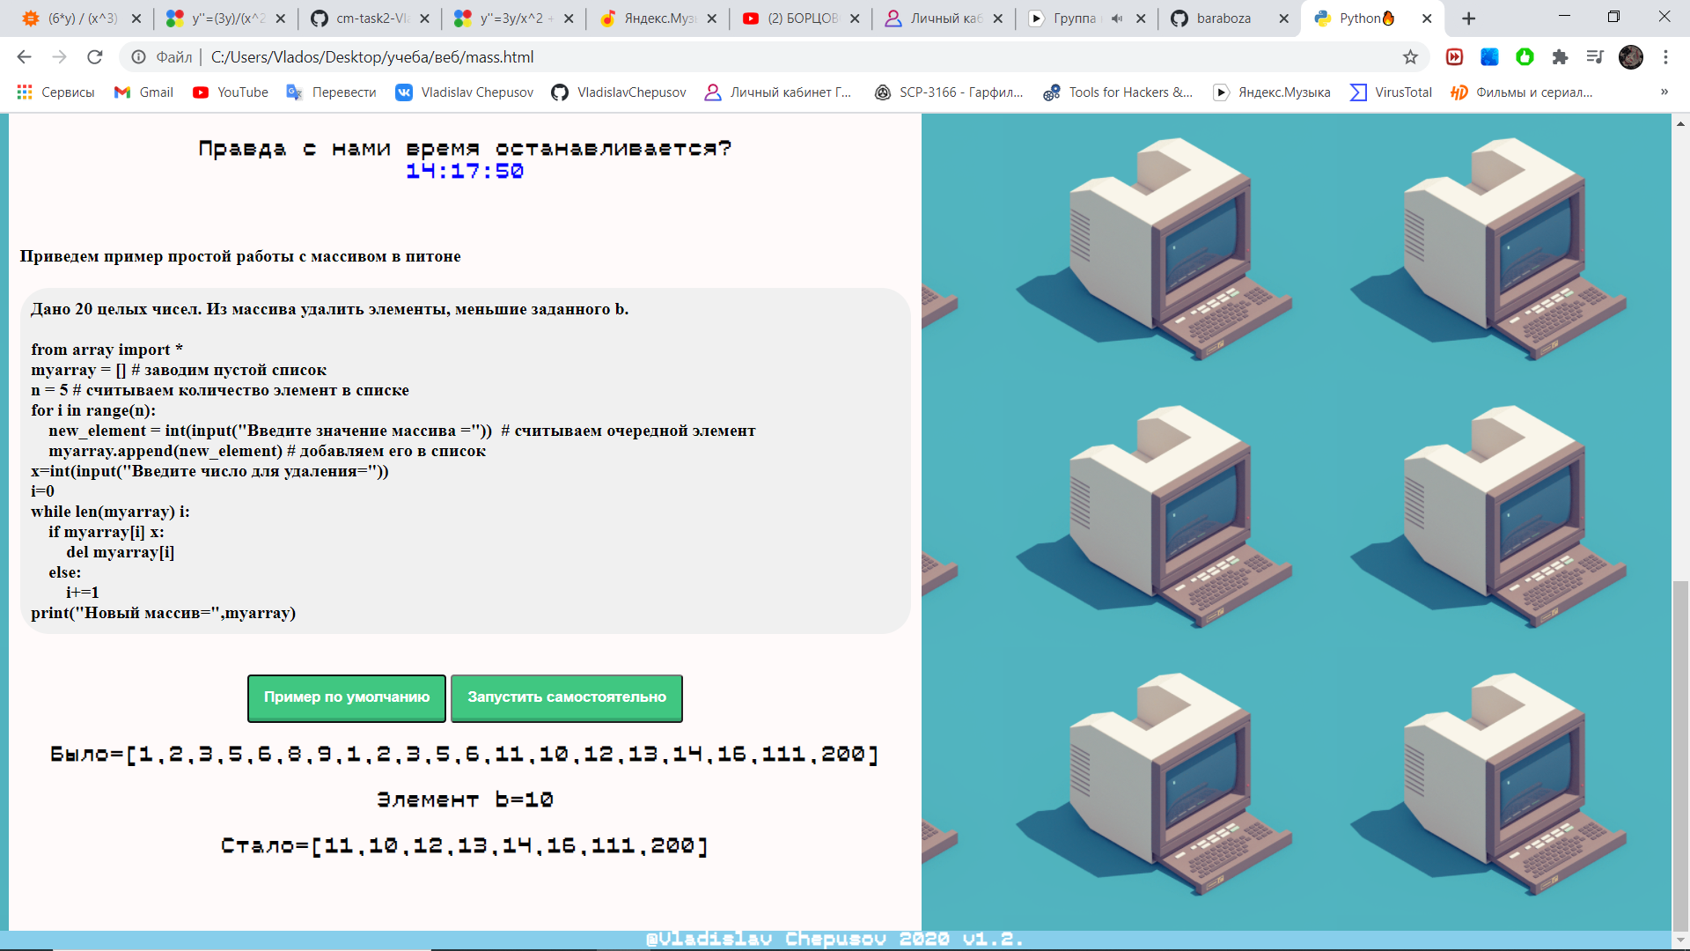

Рис3-функция my_sc (Нажата кнопка «Пример по умолчанию»)

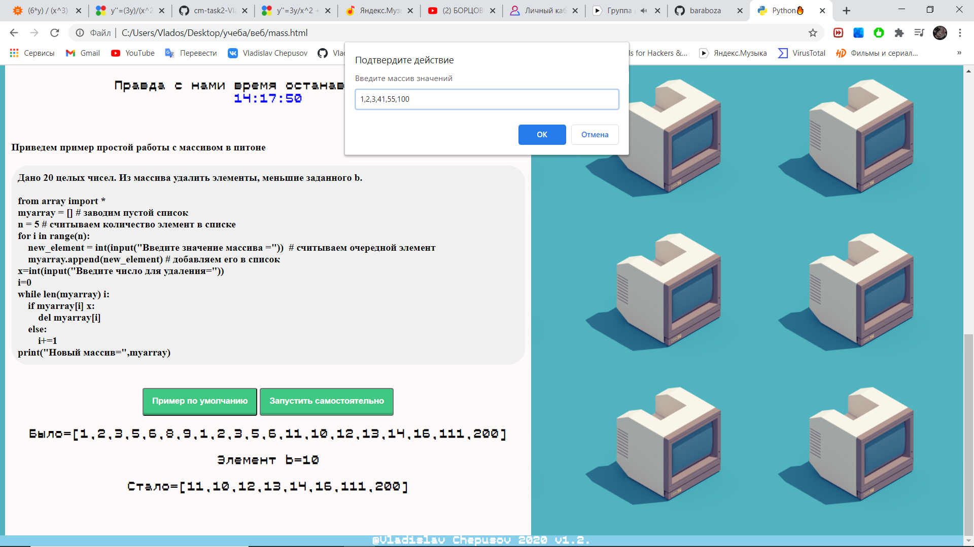

Рис4-функция my_sc. Заполнение первого поля (Нажата кнопка «Запустить самостоятельно»)

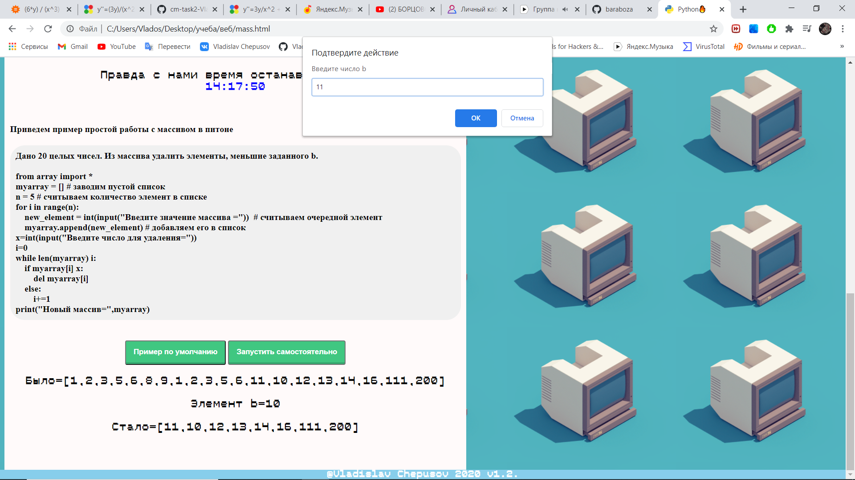

Рис5-функция my_sc.Заполнение второго поля (Нажата кнопка «Запустить самостоятельно»)

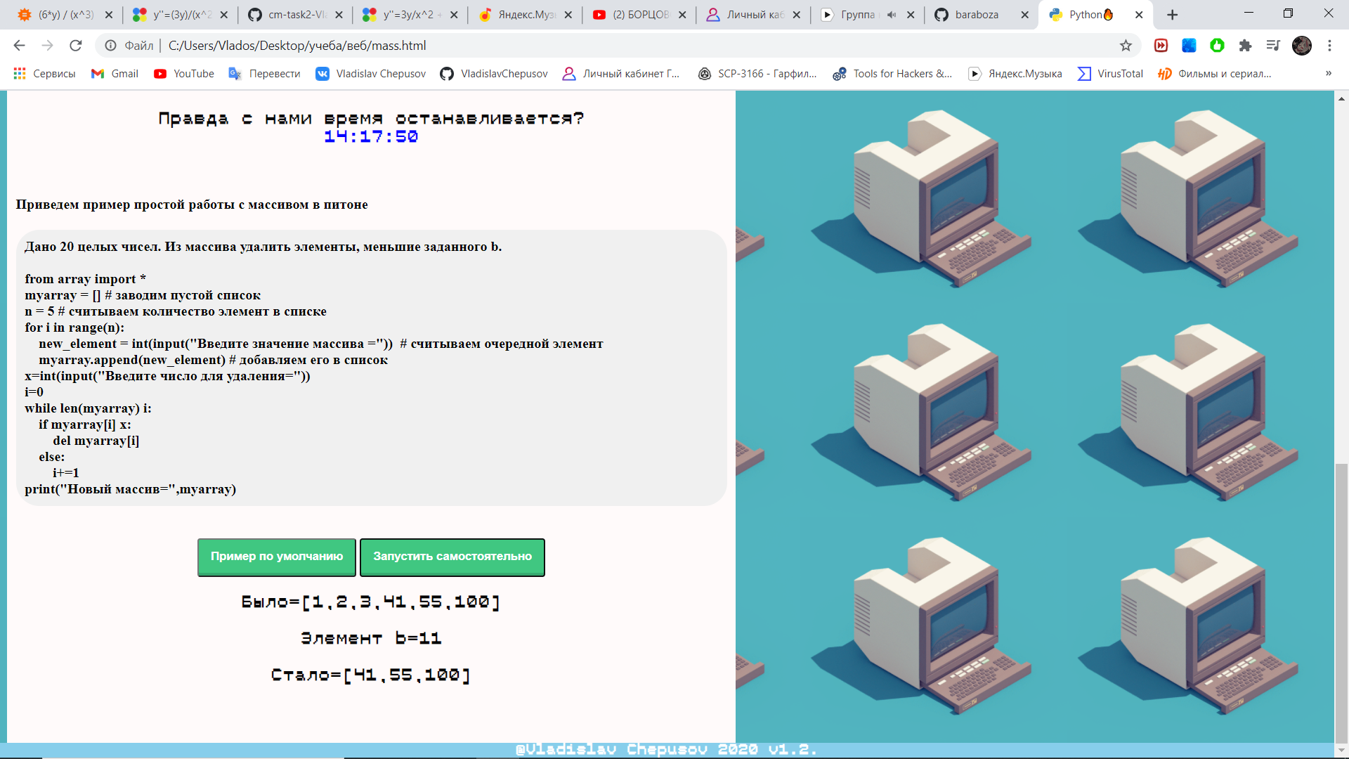

Рис6-функция my_sc. Результат (Нажата кнопка «Запустить самостоятельно»)

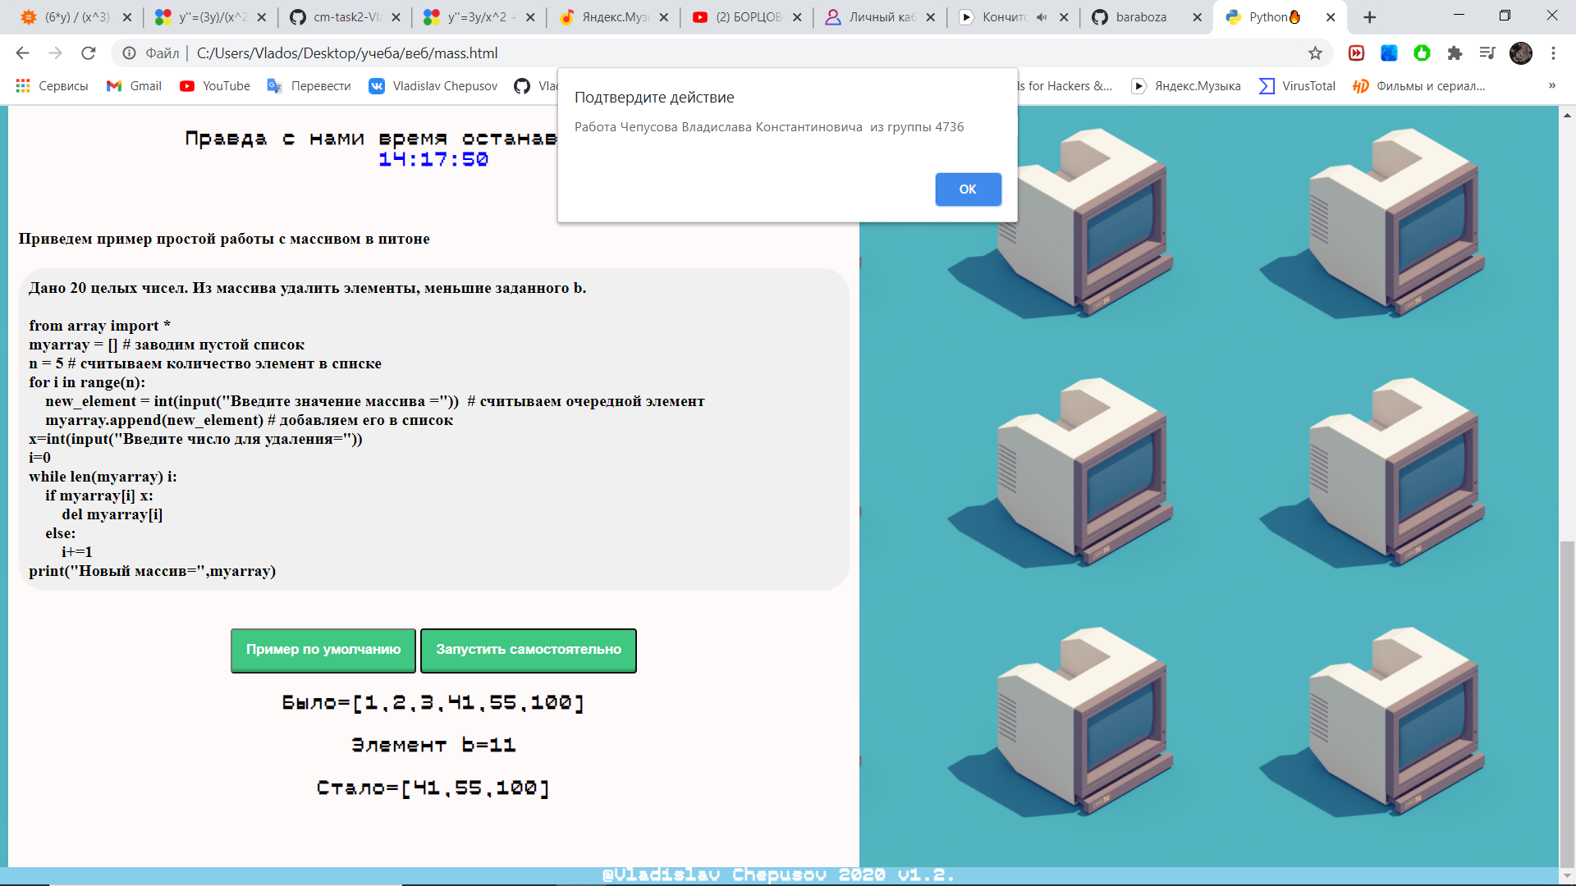

Рис7-функция info при наведении на футер

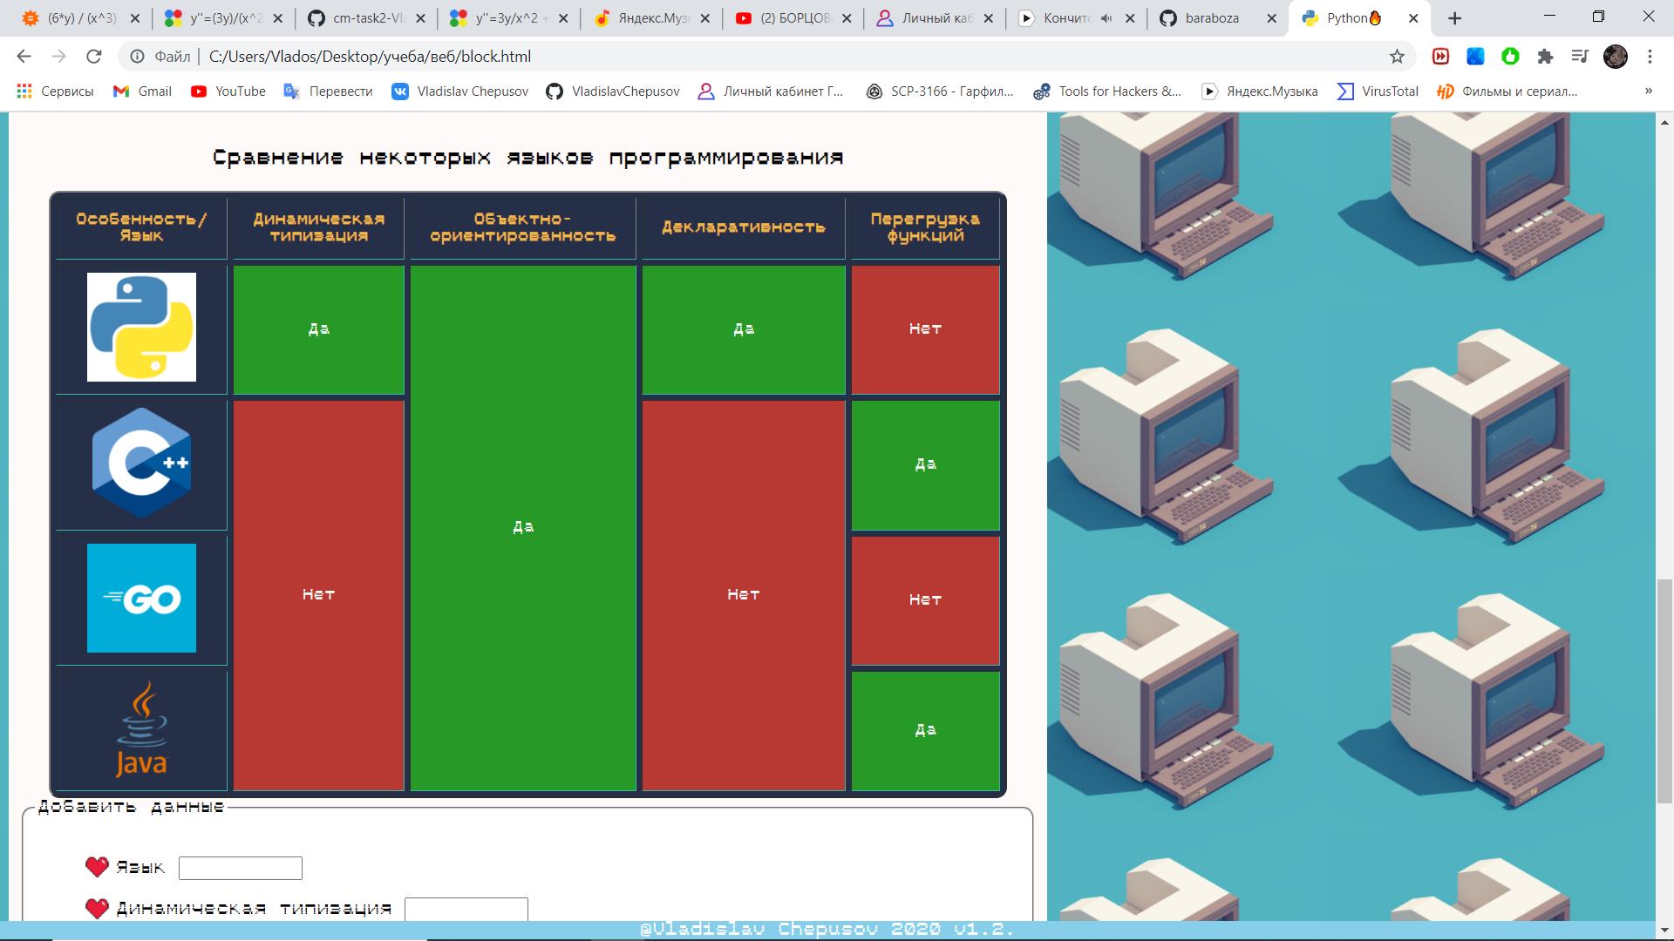

Рис8- Таблица до функции deleteRow,addRow и size_change

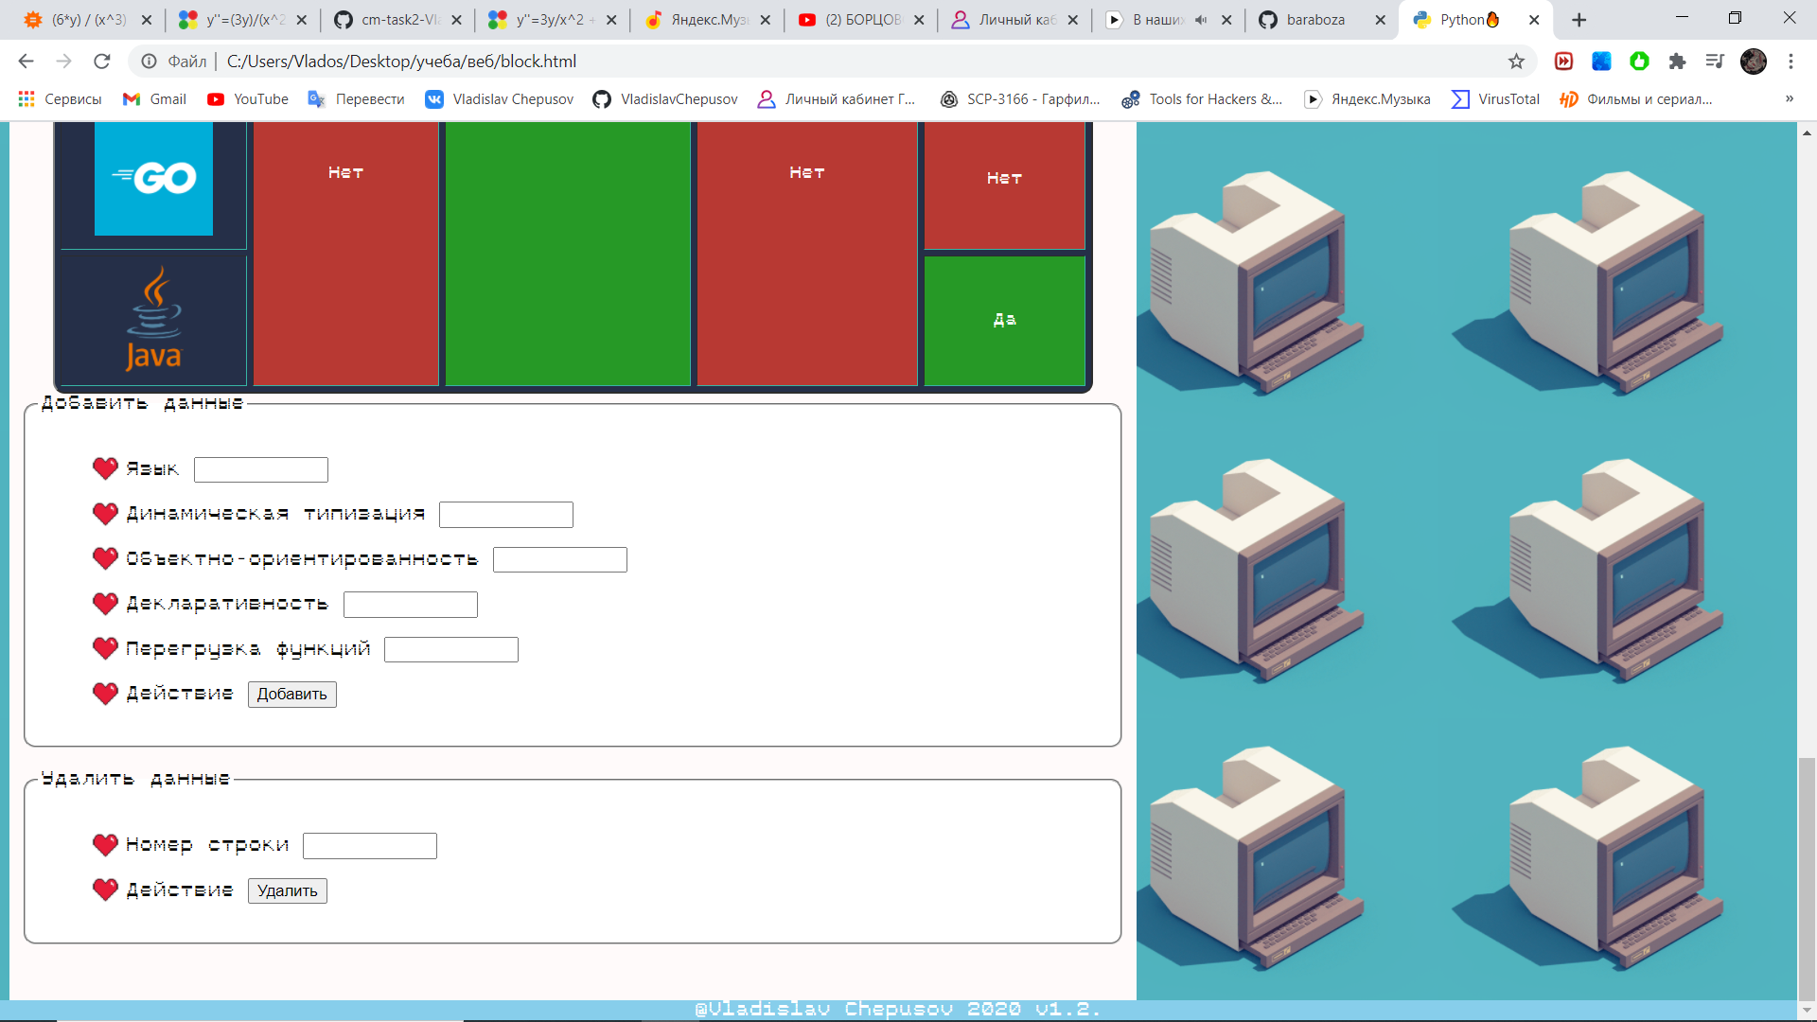

Рис9- Поле для deleteRow и addRow

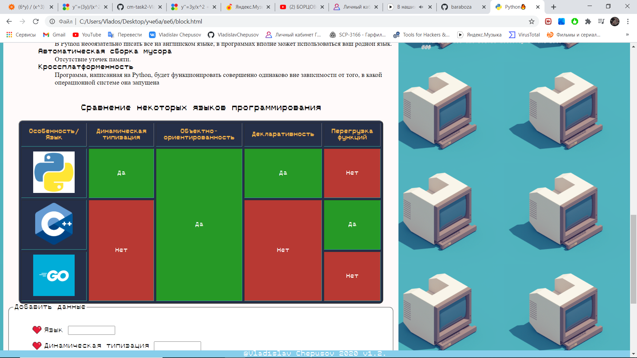

Рис10- Таблица после deleteRow (Удаляем последнюю строку )

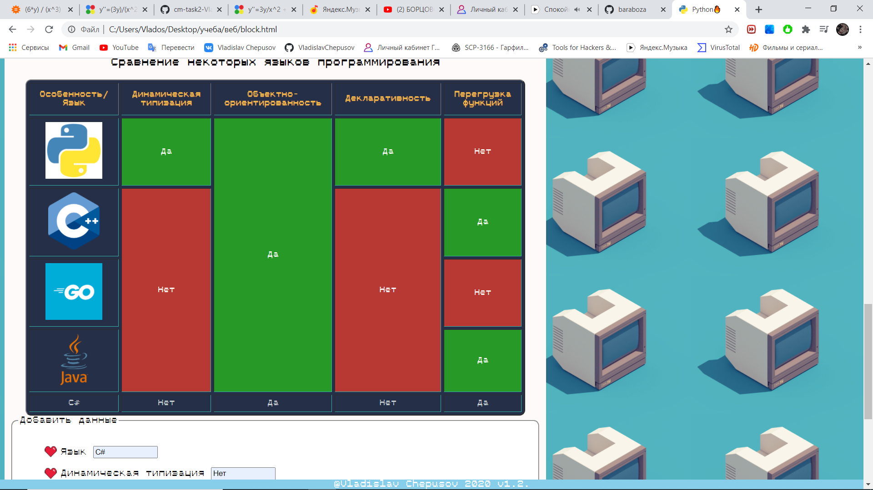

Рис11- Таблица после addRow

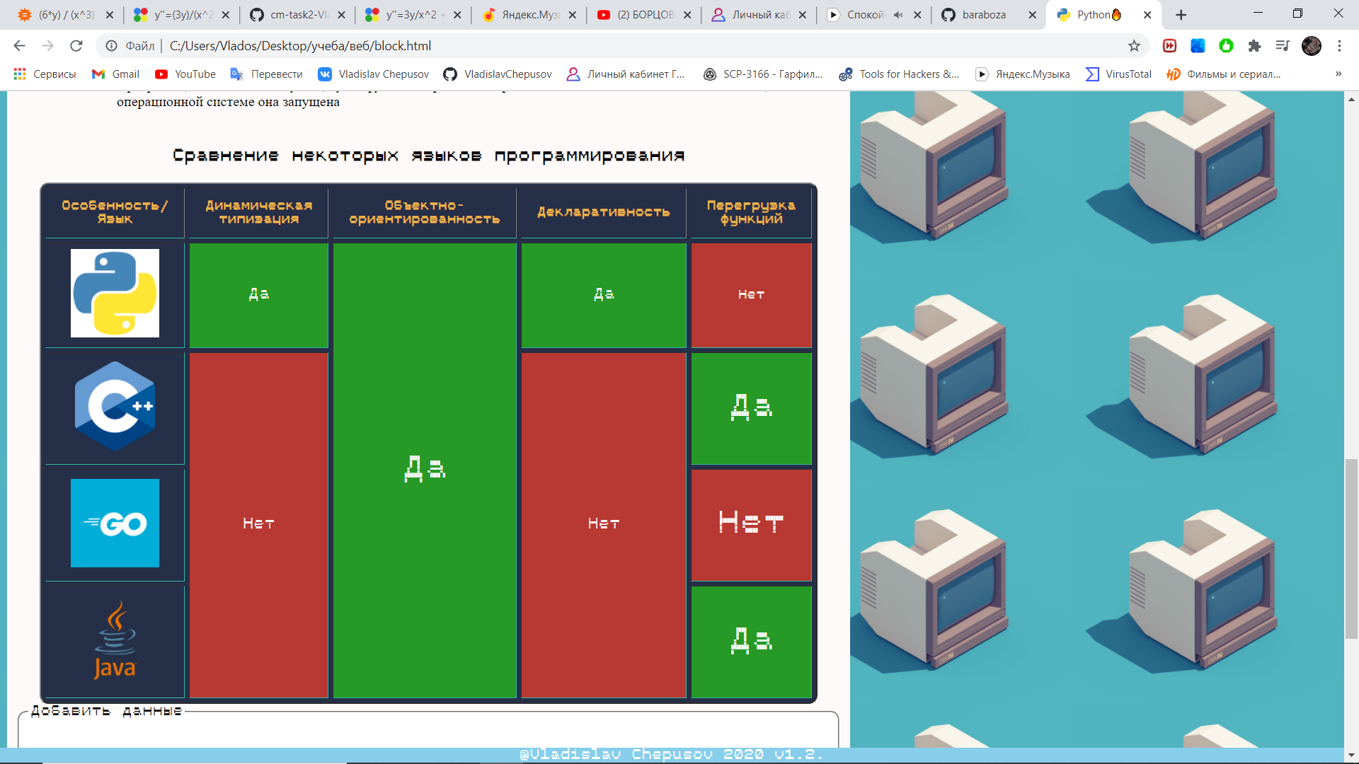

Рис12- Таблица после size_change_size

1. HTML код

**Файл block.html**

<!DOCTYPE HTML>

<html>

<head>

<link rel="SHORTCUT ICON" href="picture\1.png" type="image/x-icon">

<title>Python&#128293;</title>

<link rel="stylesheet" href="block.css" type="text/css">

<script src="lab_4.js"></script>

</head>

<body>

<h1>

<span class="txt"><a href = "one.html">Курс изучения Python </a> </span>

</h1>

<h2>

<span class="txt2">

Введение

</span>

</h2>

<p align="left" class="razdel">

<strong>Python </strong>- это высокоуровневый язык программирования общего назначения,

<br> ориентированный на повышение производительности разработчика и читаемости кода.

</p>

<p class="sign">

<img src="picture\14.gif" width="500">

</p>

<div class="razdel">

<a>Python имеет целый ряд особенностей позволяющих ему входить в <strong>топ лучших языков программирования</strong>: </a>

<ul>

<li><strong style="color:green">Поддержка различных типов программирования:</strong>

<dl>

<dt> <strong>Структурное</strong> </dt><dd>Парадигма программирования, в основе которой лежит представление программы в виде иерархической<br> структуры блоков. </dd>

<dt><strong>Обобщенное</strong></dt><dd>Парадигма программирования, заключающаяся в таком описании данных и алгоритмов, которое можно<br> применять к различным типам данных, не меняя само это описание. </dd>

<dt><strong>Объектно-ориентированное</strong></dt><dd>Парадигма программирования, основанная на представлении программы в виде совокупности объектов,<br> каждый из которых является экземпляром определённого класса, а классы образуют иерархию наследования </dd>

<dt><strong>Функциональное</strong></dt><dd>Парадигма программирования, в которой процесс вычисления трактуется как вычисление значений функций<br> в математическом понимании последних</dd>

<dt> <strong>Аспектно-ориентированное</strong></dt><dd>Парадигма программирования, основанная на идее разделения функциональности для улучшения разбиения<br> программы на модули.</dd>

</dl>

</li>

<li> <strong style="color:green">Архитектурные черты:</strong>

<dl>

<dt><strong>Динамическая типизация</strong></dt><dd>Приём используемый в языках программирования и языках спецификации, при котором переменная связывается<br> с типом в момент присваивания значения, а не в момент объявления переменной. </dd>

<dt><strong>Автоматическое управление памятью</strong></dt><dd>Периодически освобождает память, удаляя объекты, которые уже не будут востребованы приложениями. </dd>

<dt><strong>Полная интроспекция</strong></dt><dd>Возможность запросить тип и структуру объекта во время выполнения программы. </dd>

<dt><strong>Механизм обработки исключений</strong> </dt><dd>Механизм языков программирования, предназначенный для описания реакции<br> программы на ошибки времени выполнения и другие возможные проблемы (исключения),<br> которые могут возникнуть при выполнении программы и приводят к невозможности (бессмысленности)<br> дальнейшей отработки программой её базового алгоритма. </dd>

<dt><strong> Поддержка многопоточных вычислений</strong></dt><dd>Свойство платформы (например, операционной системы,<br> виртуальной машины и т. д.) или приложения, состоящее в том, что процесс, порождённый в операционной системе,<br> может состоять из нескольких потоков, выполняющихся «параллельно», то есть без предписанного порядка во <br>времени. </dd>

</dl>

</li>

<li> <strong style="color:green">А также множество реализаций</strong>

<dl>

<dt><strong>CPython</strong></dt><dd>Наиболее распространённая, де-факто эталонная реализация языка программирования Python</dd>

<dt><strong>PyPy </strong></dt><dd>Реализация Python, написанная на RPython</dd>

<dt><strong>IronPython</strong></dt><dd>Python для .NET Framework и Mono. </dd>

<dt><strong>Jython</strong> </dt><dd>Реализация Python, использующая JVM в качестве среды исполнения. </dd>

</dl>

</li>

<li> <strong style="color:green">Однако новичков в питоне может привлечь следущее... </strong>

<dl>

<dt><strong>Python - интерпретируемый язык программирования</strong></dt><dd>С одной стороны, это позволяет значительно упростить отладку программ, с другой - обуславливает сравнительно<br> низкую скорость выполнения.</dd>

<dt><strong>Хорошая поддержка модульности </strong></dt><dd>Вы можете легко написать свой модуль и использовать его в других программах </dd>

<dt><strong>Язык имеет динамическую типизацию </strong></dt><dd>Не нужно заранее объявлять тип переменной, что очень удобно при разработке.</dd>

<dt><strong>Встроенная поддержка Unicode в строках </strong> </dt><dd> В Python необязательно писать всё на английском языке, в программах вполне может использоваться ваш родной язык. </dd>

<dt><strong>Автоматическая сборка мусора</strong></dt><dd>Отсутствие утечек памяти. </dd>

<dt><strong>Кроссплатформенность</strong></dt><dd>Программа, написанная на Python, будет функционировать совершенно одинаково вне зависимости от того, в какой<br> операционной системе она запущена </dd>

</dl>

</li>

</ul>

<h3 align="center">

<strong>Сравнение некоторых языков программирования </strong>

</h3>

<table id="myTable" border =2 >

<tr>

<th>Особенность/<br> Язык</th> <th>Динамическая типизация</th> <th>Объектно-ориентированность</th> <th>Декларативность</th> <th>Перегрузка функций</th>

</tr>

<tr>

<td > <img src="picture/1.png" " alt="python" title="Язык Python" width="100"> </td> <td class="green"><p name='size'> Да</p> </td> <td rowspan = 4 class="green"><p name='size'>Да</p></td> <td class="green"><p name='size'> Да</p></td> <td class="red"><p name='size'>Нет</p></td>

</tr>

<tr>

<td> <img src="picture/c++.png" alt="C++" title="Язык C++" width="90"> </td> <td rowspan = 3 class="red"><p name='size'> Нет</p> </td> <td rowspan = 3 align="center" class="red"><p name='size'>Нет</p></td> <td class="green"> <p name='size'>Да</p> </td>

</tr>

<tr>

<td> <img src="picture/go.png" alt="GO" title="Язык GO" width="100"></td> <td class="red"><p name='size'> Нет</p> </td>

</tr>

<tr>

<td> <img src="picture/java.png" alt="Java" title="Язык Java" width="50"> </td> <td class="green"> <p name='size'>Да </p></td>

</tr>

</table>

<form action="" id="add_persons" method="post" onsubmit="addRow();return false;">

<fieldset class="txt2">

<legend>Добавить данные </legend>

<ul>

<li>

<label for="name">Язык</label>

<input type="text" name="name" id="name" value="" size="12" tabindex="1" />

</li>

<li>

<label for="dinam">Динамическая типизация</label>

<input type="text" name="dinam" id="dinam" value="" size="12" tabindex="2" />

</li>

<li>

<label for="oop">Объектно-ориентированность</label>

<input type="text" name="oop" id="oop" value="" size="12" tabindex="3" />

</li>

<li>

<label for="dec">Декларативность</label>

<input type="text" name="dec" id="dec" value="" size="12" tabindex="3" />

</li>

<li>

<label for="func">Перегрузка функций</label>

<input type="text" name="func" id="func" value="" size="12" tabindex="3" />

</li>

<li>

<label for="subm">Действие</label>

<input type="submit" name="subm" class="submit" value="Добавить" tabindex="4" />

</li>

</ul>

</fieldset>

</form>

<br>

<form action="" id="delete_persons" method="post" onsubmit="deleteRow();return false;">

<fieldset class="txt2">

<legend>Удалить данные </legend>

<ul>

<li>

<label for="number">Номер строки</label>

<input type="text" name="number" id="number" value="" size="12" tabindex="1" />

</li>

<li>

<label for="subm">Действие</label>

<input type="submit" name="subm" class="submit" value="Удалить" tabindex="4" />

</li>

</ul>

</fieldset>

</form>

<br>

<br>

<br>

</div>

<div style="margin-top: 1000px;margin-right:auto; ">

<img src="picture\15.gif" width="500">

</div>

<div id="footer" align="center" onmousemove = "info()">

@Vladislav Chepusov 2020 v1.2.

</div>

</body>

</html>

**Файл mass.html**

<!DOCTYPE HTML>

<html>

<head>

<link rel="SHORTCUT ICON" href="picture\1.png" type="image/x-icon">

<title>Python&#128293;</title>

<link rel="stylesheet" href="mass.css" type="text/css">

<script src="lab_4.js"></script>

</head>

<body>

<h1>

<span class="txt"><a href = "one.html">Курс изучения Python </a> </span>

</h1>

<h2>

<span class="txt2">

Массивы

</span>

</h2>

<br>

<p align="left" class="razdel">

<strong>Массив</strong>-это структура данных, в которой хранятся значения одного типа. <br>В Python это основное различие между массивами и списками.</p>

<p class="sign">

<img src="picture\mass.gif" width="600">

</p>

<div class="razdel">

Хотя <b>списки</b> Python могут содержать значения, соответствующие разным типам данных,<br> <b>массивы</b> в Python могут содержать только значения, соответствующие одному и тому же типу данных.<br>Не переживайте,до списков мы дойдем на следующем уроке,углубившись в них с головой

<br>

Для использования массивов в языке Python, вам нужно импортировать стандартный array модуль.<br> Это потому , что массив не является основным типом данных , как строки, целое число и т.д. <br><br><br>Вот как вы можете импортировать array модуля в Python:

<div class="def" >

from array import *

</div>

<br><br>

<strong>Одномерные массивы</strong> в Python представляют собой список элементов.<br> Значения указываются внутри квадратных скобок, где перечисляются через запятую.<br> Как правило, любой элемент можно вызвать по индексу и присвоить ему новое значение.

<br><b>Пустой список:<b> <br>

<div class="def">

a = []

</div>

<br>Массив строк в Python

<br>

<div class="def">

Prime = ['string1', 'string2', 'string3']

<br>Prime[1] = 'string2'; //true

</div>

<br>

Чтобы возвратить число элементов внутри списка, используют функцию<b> len()</b>:

<div class="def">

len(Prime) == 4; // true

</div>

<br>

Когда нужно перечислить элементы массива, применяют цикл for. В «Питоне» этот цикл перебирает элементы,<br>а не индексы!

<div class="def">

for elem in [1, 4, 67]

</div>

<br><br>

<div onmousemove = "clock()">

<h3 > Правда с нами время останавливается? <br> <span id = "tmr" > </span> </h3>

</div>

<br><br>

Приведем пример простой работы с массивом в питоне

<div class="def">

Дано 20 целых чисел. Из массива удалить элементы, меньшие заданного b.<br><br>

<div>

from array import *

</div>

<div>

myarray = [] # заводим пустой список

</div>

<div>

n = 5 # считываем количество элемент в списке

</div>

<div>

for i in range(n):

</div>

<div>

&nbsp; &nbsp; new_element = int(input("Введите значение массива ="))&nbsp; # считываем очередной элемент

</div>

<div>

&nbsp; &nbsp; myarray.append(new_element) # добавляем его в список

</div>

<div>

x=int(input("Введите число для удаления="))

</div>

<div>

i=0

</div>

<div>

while len(myarray) i:

</div>

<div>

&nbsp; &nbsp; if myarray[i] x:

</div>

<div>

&nbsp; &nbsp; &nbsp; &nbsp; del myarray[i]

</div>

<div>

&nbsp; &nbsp; else:

</div>

<div>

&nbsp; &nbsp; &nbsp; &nbsp; i+=1

</div>

<div>

print("Новый массив=",myarray)

</div>

</div>

<br><br>

<div id="xz" align="center">

<button onclick = "my_sc(1)">Пример по умолчанию</button>

<button onclick = "my_sc(2)"> Запустить самостоятельно</button>

<div id="result"></div>

</div>

<br><br><br>

<div id="footer" align="center" onmousemove = "info()">

@Vladislav Chepusov 2020 v1.2.

</div>

</body>

</html>

**Файл one.html**

<!DOCTYPE HTML>

<html>

<head>

<link rel="SHORTCUT ICON" href="picture\1.png" type="image/x-icon">

<title>Python&#128293;</title>

<script src="lab_4.js"></script>

<style >

@font-face {

font-family: my; /* ѓарнитура шрифта */

src: url(fonts/3/Mono_Biletik-Regular_1_0.otf); /* Џуть к файлу со шрифтом */

}

.razdel{

font-family: my;

background: #FFFAFA;

padding: 10px; /* Поля вокруг текста */

border-radius: 10px; /* Уголки */

float: left;

position: left;

}

a {

font-family: my;

text-decoration: none; /* Отменяем подчеркивание у ссылки */

color:black;

}

h2{

font-family: my;

margin: auto;

text-align:center;

color:black;

border-style: double; /* Стиль рамки вокруг параграфа */

border-width: 3px 7px 7px 4px; /* Толщина границы */

padding: 10px;

background: #FFFAFA;

border-radius: 10px; /* Уголки */

width: 900px;

}

html {

height: 90%; /* Высота веб-страницы */

background: url(picture/8.gif) ; /* Путь к графическому файлу с фоном */

-moz-background-size: 20%; /* Firefox 3.6+ */

-webkit-background-size: 20%; /* Safari 3.1+ и Chrome 4.0+ */

-o-background-size: 20%; /* Opera 9.6+ */

background-size: 20%; /* Современные браузеры */

}

#footer {

font-family: my;

position: fixed; /* Фиксированное положение */

left: 0; bottom: 0; /* Левый нижний угол */

padding: 10px; /* Поля вокруг текста */

background: #87CEEB; /* Цвет фона */

color: #fff; /* Цвет текста */

width: 100%; /* Ширина слоя */

}

</style>

</head>

<body>

<h1 style="text-align:center;border-radius: 10px;padding: 10px;background: #fcf8b3; width: 500px; margin-left: auto; margin-right: auto;font-family: my; ">

Курс изучения Python

</h1>

<h2>

СТАНЬ ВОСТРЕБОВАННЫМ СПЕЦИАЛИСТОМ УЖЕ СЕГОДНЯ!

</h2>

<br> <br> <br> <br>

<div class="razdel">

<h3>Разделы:</h3>

<ul>

<li> <a href="block.html">Введение</a> </li>

<br>

<li><a href="block.html">Знакомство с Python</a> </li>

<br>

<li><a href="mass.html">Массивы</a></li>

</ul>

</div>

<p style=" margin-left: auto; margin-right: auto;padding: 10px;background: #2C2C2C; border-radius: 10px; /* Уголки */width: 600px;">

<img src="picture\2.jpg" width="600" class="frame">

</p>

<div id="footer" align="center" onmousemove = "info()" >

@Vladislav Chepusov 2020 v1.2.

</div>

</body>

</html>

**Файл block.css**

@font-face {

font-family: my; /* ѓарнитура шрифта */

src: url(fonts/3/Mono_Biletik-Regular_1_0.otf); /* Џуть к файлу со шрифтом */

}

strong{

font-family: my;

text-align:center;

color:black;

}

li {

list-style: none; /* Убираем исходные маркеры */

padding:6px;

background: url(picture/1/i5.png) no-repeat 0 3px ;/* Параметры фона */

background-size:34px;

padding-top: 10px; /* Смещаем текст вправо */

padding-left: 34px; /* Смещаем текст вправо */

}

table {

font-family: my;

text-align: center;

font-size: 14px;

border-radius: 10px;

border-spacing: 5px;

font-size: 14px;

width: 640px;

background: #252F48;

margin: auto;

}

th {

text-align: center;

vertical-align: center;

color: #EDB749;

border-bottom: 1px solid #37B5A5;

padding: 12px 17px;

}

td {

text-align: center;

vertical-align: center;

color: #CAD4D6;

border-bottom: 1px solid #37B5A5;

border-right:1px solid #37B5A5;

padding: 7px 17px;

}

td.red {

background: #B83933;

color:rgb(255, 255, 255);

}

td.green {

background: #269926;

color: white;

}

.txt {

font-family: my;

background: #fcf8b3;

padding: 10px;

border-radius: 10px;

}

.razdel{

background: #FFFAFA;

padding: 10px;

border-radius: 10px;

float: left;

position: left;

}

.txt2 {

font-family: my;

background:white;

padding: 10px;

border-radius: 10px;

}

a {

text-decoration: none;

color:rgb(0, 0, 0);

}

h1,h2 {

font-family: my;

text-align:center;

color:black;

}

html {

height: 90%;

background: url(picture/8.gif) ;

-moz-background-size: 20%;

-webkit-background-size: 20%;

-o-background-size: 20%;

background-size: 20%;

}

.sign {

padding: 10px;

background: #2C2C2C;

/* border-radius: 10px; /* Уголки */

border-radius: 7mm; /* Уголки */

float: right;

margin-right: 4mm;

}

#footer {

font-family: my;

position: fixed;

left: 0; bottom: 0;

padding: 0,5%;

background: #87CEEB;

color: #fff;

width: 100%;

}

#main{

width: 1119px;

height: 150px;

overflow: hidden;

}

#main>div{

width: 150px;

height: 120px;

display: inline-block;

}

**Файл mass.css**

@font-face {

font-family: my; /* ѓарнитура шрифта */

src: url(fonts/3/Mono_Biletik-Regular_1_0.otf); /* Џуть к файлу со шрифтом */

}

strong{

font-family: my;

text-align:center;

color:black;

}

li {

list-style: none; /* Убираем исходные маркеры */

padding:6px;

background: url(picture/1/i5.png) no-repeat 0 3px ;/* Параметры фона */

background-size:34px;

padding-top: 10px; /* Смещаем текст вправо */

padding-left: 34px; /* Смещаем текст вправо */

}

table {

font-family: my;

text-align: center;

font-size: 14px;

border-radius: 10px;

border-spacing: 5px;

font-size: 14px;

width: 640px;

background: #252F48;

margin: auto;

}

th {

text-align: center;

vertical-align: center;

color: #EDB749;

border-bottom: 1px solid #37B5A5;

padding: 12px 17px;

}

td {

text-align: center;

vertical-align: center;

color: #CAD4D6;

border-bottom: 1px solid #37B5A5;

border-right:1px solid #37B5A5;

padding: 7px 17px;

}

td.red {

background: #B83933;

color:rgb(255, 255, 255);

}

td.green {

background: #269926;

color: white;

}

.txt {

font-family: my;

background: #fcf8b3;

padding: 10px;

border-radius: 10px;

}

.razdel{

background: #FFFAFA;

padding: 10px;

border-radius: 10px;

float: left;

position: left;

}

.txt2 {

font-family: my;

background:white;

padding: 10px;

border-radius: 10px;

}

a {

text-decoration: none;

color:rgb(0, 0, 0);

}

h1,h2,h3{

font-family: my;

text-align:center;

color:black;

}

html {

height: 90%;

background: url(picture/8.gif) ;

-moz-background-size: 20%;

-webkit-background-size: 20%;

-o-background-size: 20%;

background-size: 20%;

}

input {

width: 90%;

padding: 12px 20px;

margin: 8px 0;

display: inline-block;

border: 1px solid #ccc;

border-radius: 4px;

box-sizing: border-box;

}

button{

font-weight: 700;

color: white;

text-decoration: none;

padding: .8em 1em calc(.8em + 3px);

border-radius: 3px;

background: rgb(64,199,129);

box-shadow: 0 -3px rgb(53,167,110) inset;

transition: 0.2s;

}

.sign {

padding: 10px;

background: #2C2C2C;

/* border-radius: 10px; /* Уголки */

border-radius: 7mm; /* Уголки */

float: right;

margin-right: 4mm;

}

.def{

background: #F0F0F0;

padding: 10px;

width:auto;

text-align:left;

margin-top: 20px;

margin-bottom: auto;

margin-right: auto;

margin-left:auto;

font-weight:bolder;

border-radius: 7mm;

}

#footer {

font-family: my;

position: fixed;

left: 0; bottom: 0;

padding: 0,5%;

background: #87CEEB;

color: #fff;

width: 100%;

}

1. **Выводы по работе**

В ходе выполнения лабораторной работы был получен опыт написания и применения функций на языке javascrip,а также реализован весь требующийся функционал